
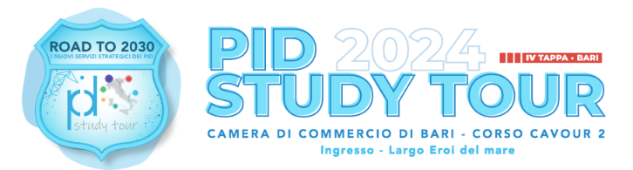

PERCORSI ESPERENZIALI

L’AVATAR DELLA PRESIDENTE LUCIANA DI BISCEGLIE
L’avatar virtuale e tridimensionale della presidente della Camera di Commercio di Bari, Luciana Di Biseglie, utilizza tecnologie moderne di modellazione 3D unite a quelle di intelligenza artificiale per interagire con l'utente. Il modello è stato realizzato partendo da fotografie in alta risoluzione e da una registrazione vocale in modo da simulare la fisicità e la vocalità del soggetto. L'installazione funziona mediante l'utilizzo di schermi ad alta risoluzione e dispositivi per l'individuazione di persone e movimenti, nonché di riconoscimento vocale; le persone possono sottoporre una domanda all'avatar come ad esempio “quando è stata fondata la Camera di Commercio di Bari?” e dopo qualche istante il modello 3D della presidente sarà in grado di fornire una risposta elaborata tramite IA in linguaggio naturale. Si tratta di un prototipo con ampi margini di sviluppo e miglioramento.

QUADRI PARLANTI

Tutte le opere, quadri parlanti animati digitalmente, funzionano mediante l'utilizzo di schermi ad alta risoluzione e dispositivi della lettura del corpo e del movimento che "riconoscono" le persone che hanno di fronte e interagiscono con loro, parlando e muovendosi con apparente naturalezza.
Il progetto unisce animazione 3D e Intelligenza Artificiale trasformando i soggetti in veri e propri avatar virtuali.

Monna Lisa
Il quadro parlante è la ricostruzione del dipinto di Leonardo Da Vinci e fa parte del progetto Art Revolution, la prima esposizione interattiva di quadri parlanti in cui le opere d’arte si raccontano, diventano vive, si rivolgono all’osservatore proiettandolo in una dimensione nuova, rendendolo protagonista di un processo di edutainment sorprendente.
Il progetto è stato sviluppato dalla Engineering Unit di Cube Comunicazione.
La creazione digitale del quadro animato si è accompagnata con un lavoro di ricerca sull'opera e la stesura di testi divulgativi realizzati in collaborazione con il Seminario di Storia della Scienza dell'Università degli Studi Aldo Moro. L'opera è stata la prima di una serie di ritratti realizzati dalla Engineering Unit di Cube e ha aperto la strada per una collezione di opere d’arte animate digitalmente.

San Nicola
Presentato in anteprima nel 2023 in occasione del Corteo Storico di San Nicola, il ritratto parlante del Patrono di Bari è un'innovativa opera di digital art interattiva: una riproduzione dell’icona del santo su schermo che, grazie all’animazione 3D e all’utilizzo dell’intelligenza artificiale, racconta la storia dell'impresa del 1087 e l'inizio del culto nicolaiano in Città. Un'opera suggestiva ed emozionante che riconnette la storia di San Nicola con quella del suo territorio di adozione: un omaggio sentito alla figura più amata dai baresi.

Leonardo Da Vinci
Il genio italiano per antonomasia incrocia il suo sguardo con quello degli osservatori, si attiva riconoscendo la presenza di uno spettatore di fronte a sé e comincia a raccontare la sua vita, le sue scoperte, il suo contributo all'evoluzione umana e al progresso sociale. Con questo quadro parlante l'interazione sale ulteriormente di livello.

La Fornarina di Raffaello
Il ritratto parlante della musa di Raffaello offre all'osservatore uno spunto di riflessione sul ruolo delle donne nella società del Cinquecento e nella storia dell’arte.
Il quadro, animato con morphing che riproduce le movenze e le espressioni umane, fa parte della collezione Voci di Donna: una serie di quadri parlanti dedicati al tema del femminile nell'arte, presentato a Verona l'8 marzo 2024.

